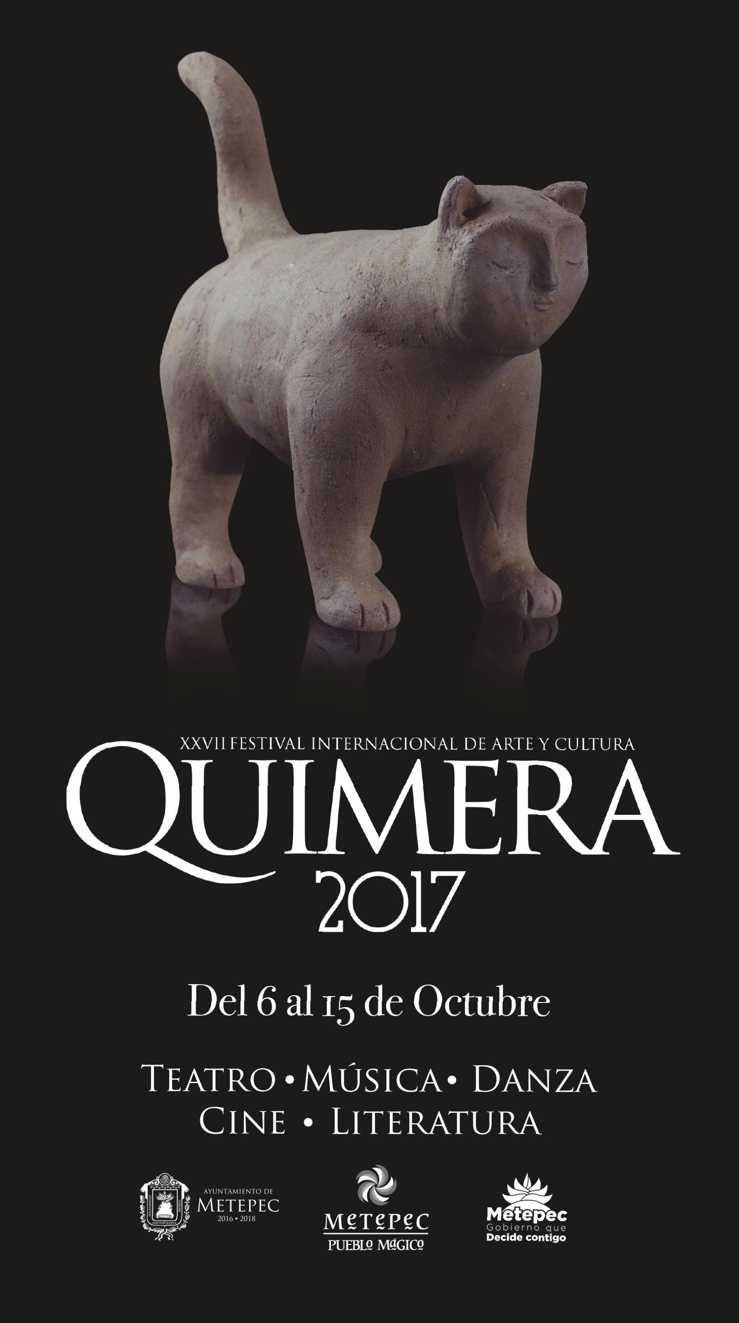

Programación sujeta a cambios sin previo aviso.

06 al 15 de Octubre Metepec Estado de México

Programación sujeta a cambios sin previo aviso.

06 al 15 de Octubre Metepec Estado de México

Programación sujeta a cambios sin previo aviso.

06 al 15 de Octubre Metepec Estado de México

12:00
Metepec: Tlanchanas de Maíz y Barro
Fotografía
Presidencia Municipal

16:00
Athal
Rock progresivo
Escalinata del Calvario
Convocatoria local

16:00
Antiqva Metropoli
Música barroca
Parroquia de San Juan Bautista

16:00
Cristopher Aquino
Grabado
Museo del Barro

17:00

17:00

17:00
Sonido San Francisco Cumbia sintetizador Plaza Juárez

Tertulia Mtro. Raúl García Música popular mexicana Centro Cultural El Diezmo

Astillero Teatro: Pun! Historia asquerosa para niñ@s que se echan
vientos
Teatro
Museo del Barro

Convocatoria nacional

18:00
Rulo Clown
Circo/Clown
Escalinata del Calvario

19:00
María Robot Rock industrial Plaza Juárez
Convocatoria local

19:00

21:00

22:00
Tenor Francisco Araiza, soprano Marija Vidovic y la Orquesta Sinfónica del Estado de México
Inaguración Teatro Quimera

Paté de Fuá Música fusión Plaza Juárez

Cine cocktail: Noches de la Cineteca
Nacional
Museo del Barro

Programación sujeta a cambios sin previo aviso.

06 al 15 de Octubre Metepec Estado de México

10:00

11:00

11:00

12:00
Danza Clásica de la EBAT
Danza
Plaza Juárez

La Abuela Clemen y el Pirata Morgan Compañia municipal de teatro Metepec Escalinata del Calvario

Compañía de Danza Folklórica de la EBAT
Danza folklórica
Plaza Juárez

Larisa
Pop fusión
Escalinata del Calvario

13:00

15:00
Baraka Ensamble Música persa Plaza Juárez

Volta
Indie rock
Escalinata del Calvario

Convocatoria nacional

Convocatoria local

16:00

16:00
Arka
Teatro callejero
Escalinata del Calvario

Ivett Tinoco y Rosario Rogel. Taller de escritura La Anáfora como antídoto del Alzheimer y el olvido
Literatura
Museo del Barro

16:00
Ensamble Octoekos
Música vocal
Parroquia de San Juan Bautista

17:00

17:00
Javier Marín Artes plásticas Exconvento Franciscano

Alejandra Junco. Presentación del libro La última oveja del ángel exterminador
Literatura
Museo del Barro

17:00
La Perra
Rock en oposición
Escalinata del Calvario

18:00
Escritoras de los años 70’s. Presentación de libro Literatura
Museo del Barro

18:00
Salimos del Mar
Teatro
Teatro Quimera
Convocatoria local

18:00

19:00
Ensueño De Martini Teatro/Clown/Argentina Plaza Juárez

Danza Contemporánea de la EBAT
Danza contemporánea
Museo del Barro

Programación sujeta a cambios sin previo aviso.

06 al 15 de Octubre Metepec Estado de México

20:00
Ballet Folklórico de México de
Amalia Hernández
Danza
Plaza Juárez

22:00
Cine cocktail: Noches de la Cineteca
Nacional
Museo del Barro

Programación sujeta a cambios sin previo aviso.
CALIGARIS

06 al 15 de Octubre Metepec Estado de México
domingo

11:00

12:00

13:00

14:00

14:00
Tauro Flamenco Danza española Escalinata del Calvario

Recordando a Los Rincón
Música infantil
Plaza Juárez

Perico, el payaso loco Música/Clown Escalinata del Calvario

Salomón Maawad Quartet
Jazz
Museo del Barro

Musi y la Máquina del Tiempo; Las 7 Bellas Artes Para Niños Teatro infantil
Mercado Artesanal

15:00

16:00
Pulsar Jazz/Rock Plaza Juárez

Tania Matus
Jazz fusión
Escalinata del Calvario
Convocatoria local

Convocatoria nacional

17:00
Mi sangre enarbolada.
Director Luis Palomino Benítez
Documental
Museo Del Barro

17:00
Guarango Salsa/Colombia Plaza Juárez

Programación sujeta a cambios sin previo aviso.

06 al 15 de Octubre Metepec Estado de México

17:00
David Soteno Recital de órgano Capilla del Calvario

17:00
Ballet Independiente Danza contemporánea Teatro Quimera

18:00

18:00

19:00

19:00
Zulema Iglesias Música afrocubana Mercado Artesanal

Crew Peligrosos
Hip-Hop
Escalinata del Calvario

La Mujer de Negro-Ráfaga Teatro
Teatro
Museo del Barro

La Combo Tortuga
Rock
Plaza Juárez

19:30

20:00
República Fortuna
Rock
Plaza Juárez

Caligaris
Ska
Plaza Juárez

Programación sujeta a cambios sin previo aviso.

06 al 15 de Octubre Metepec Estado de México

16:00

17:00

17:00
Juan Manuel Corona Música infantil Escalinata del Calvario

Manu Pineda Rock/Pop Plaza Juárez

Gigantes del Estado de México: Luis Nishizawa y Leopoldo Flores Artes plásticas
Museo del Barro

18:00
Tomás Aristimuño
Rock experimental/Argentina
Plaza Juárez

18:00
Ciclo de Piano Quimera: Enrique Bátiz
Recital de piano
Teatro Quimera

19:00
Laszlo Frater y Rebeca Mazariegos Recital de violoncello y piano Parroquia de San Juan Bautista

19:00
Remmy
Música funk
Escalinata del Calvario
Convocatoria nacional

19:00
Sédesierto
Teatro
Museo del Barro

20:00
Carla Morrison
Pop rock
Plaza Juárez

Programación sujeta a cambios sin previo aviso.

06 al 15 de Octubre Metepec Estado de México

16:00
Barahunda Jazz fusión Plaza Juárez
Convocatoria nacional

La Gorgona Teatro: Los Niños Caballero
17:00

17:00

17:00
Teatro
Museo del Barro

Ciclo de Piano Quimera: Eduardo Villalobos Recital para piano solo Teatro Quimera

Juan Pablo Villa y el coro
Acardenchados Canto Cardenche Plaza Juárez

Convocatoria nacional

Convocatoria local

17:00
Grupo de Danza Polinesia UNITEC
Danza
Mercado Artesanal

19:00

19:00

20:00
Liana Malva
Rock pop/Venezuela
Escalinata del Calvario

Leyendas del Mayab Teatro/Quintana Roo Teatro Quimera

Aterciopelados Rock/Colombia Plaza Juárez

Programación sujeta a cambios sin previo aviso.

06 al 15 de Octubre Metepec Estado de México

16:00

16:00
Úrsula Cotero: Conferencia Luis
Nishizawa Conferencia Museo del Barro

El Jilote
Música tradicional mexicana
Escalinata del Calvario

17:00

17:00
Mónica Soto Icaza Presentación de libro Literatura
Museo del Barro

Los Chalanes Del Amor
Música Popular Latinoamericana
Escalinata del Calvario

18:00
Ciclo de piano Quimera: Jorge Federico Osorio Recital para piano solo Teatro Quimera

18:00
Lúcnica - Ballet Folklórico Nacional de
Eslovaquia
Danza
Plaza Juárez

18:00
Compañía Nacional
de Teatro: El Diccionario. Dirección: Enrique Singer Teatro
Museo del Barro

19:00
Ingrid Beaujean
Jazz fusión
Escalinatas del Calvario

19:00

20:00
Cuarteto de Cuerdas Xinantécatl
Música clásica
Parroquia de San Juan Bautista

Armando Manzanero Música Mexicana Plaza Juárez

Programación sujeta a cambios sin previo aviso.

06 al 15 de Octubre Metepec Estado de México

17:00
Mario Iván Martínez Espectáculo infantil Escalinata del Calvario

17:00
Patricia Mawaad y Porfirio Hernández - Presentadores: Benjamín Araujo y Gerardo Novo Valencia
Presentación de libro
Literatura
Museo Del Barro

17:00

18:00

18:00
Grupo de danza árabe UNITEC
Danza
Mercado Artesanal

Monocordio Rock pop Plaza Juárez

Ciclo de Piano Quimera:
Jorge Viladoms y Lionel Cottet
Teatro Quimera

19:00
Blick Bassy
World Music
Escalinata del Calvario

19:00

20:00
Burka: La Batalla
Teatro
Museo del Barro

Plastilina Mosh Electro pop Plaza Juárez
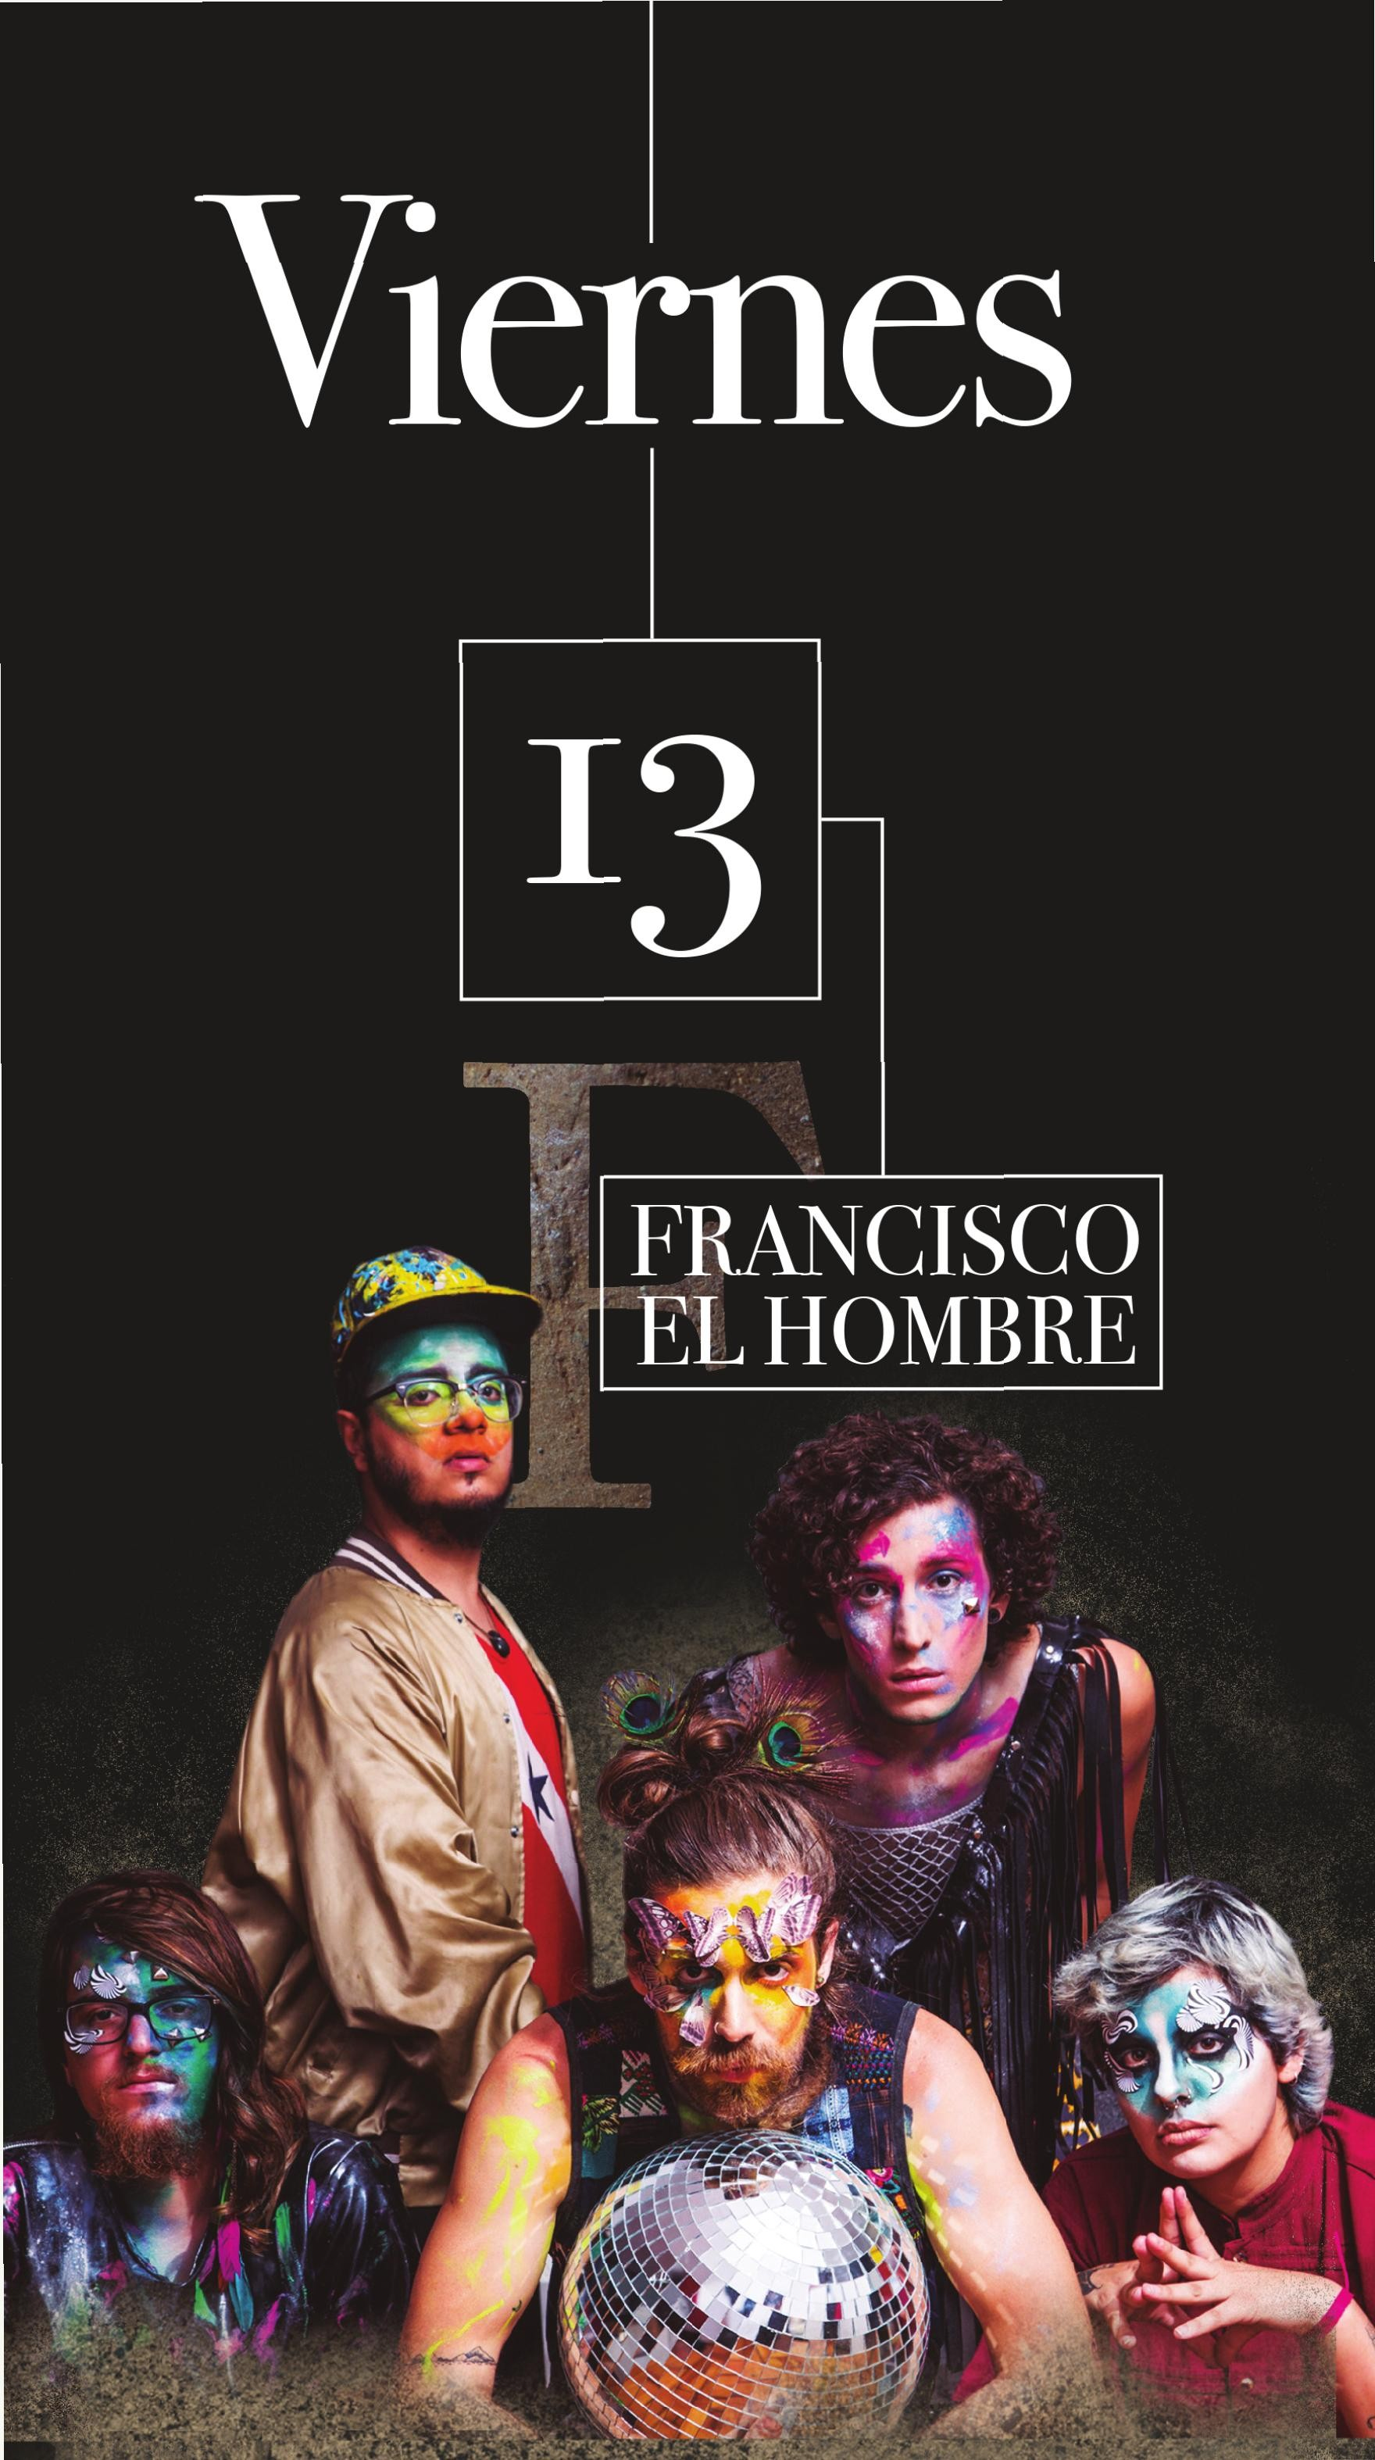

Programación sujeta a cambios sin previo aviso.

06 al 15 de Octubre Metepec Estado de México

15:00

16:00

17:00
La China Sonidera
Cumbia
Plaza Juárez

La Toma Rock pop Plaza Juárez

Jorge Arzate Salgado
Música y poesía
Museo de Barro

17:00

17:00
Josep Ma. Mas Bonet Recital de órgano Capilla del Calvario

Javier Nandayapa Trío
Jazz
Parroquia de San Juan Bautista

17:00
Compañía de Danza Floklórica
Xochipiltzahuac Danza floklórica Teatro Quimera

17:00
Grupo de danza jazz UNITEC
Danza
Mercado Artesanal

18:00
Orquesta de Artes Escénicas de la
UAEMéx
Música
Museo del Barro

18:00
Los Hermanos Naturales Música/Comedia Escalinata del Calvario

19:00

20:00

21:00

22:00
Carmelo Torres y su cumbia sabanera
World Music
Plaza Juárez

Burning Caravan Rock balcánico Escalinata del Calvario

Francisco, el Hombre
World Music
Plaza Juárez

Cine Cocktail: Noches de Cineteca
Nacional Cortometraje Museo del Barro

Programación sujeta a cambios sin previo aviso.

06 al 15 de Octubre Metepec Estado de México

10:00
Nube de Motor Música infantil Escalinata del Calvario

11:00
Desangre
Metal
Plaza Juárez

11:00
Giboga: La Sirenita
Teatro
Mercado Artesanal

12:00

12:00
t
Ethel Krauze, presetanción del poemario
Lo que tu cuerpo me provoca
Literatura
Museo del Barro

Nacho Pata Música infantil Escalinata del Calvario

12:00

12:00

13:00
Ballet Macuilxochitl Danza floklórica Teatro Quimera

The Last / Feminais
Rock
Plaza Juárez

Salón Victoria
Ska
Plaza Juárez

13:00
Antares Jazz
Música
Museo del Barro

14:00
Sombit
Música funk
Escalinata del Calvario

14:00
Unos Vagabundos
Punk
Plaza Juárez

15:00

15:00
El Clan
Rock gótico
Plaza Juárez

Juan Luis Ramírez Torres. Fondo Editorial UAEMéx. Presentación del libro. Literatura
Museo Del Barro

16:00

16:00
Patita de Perro Música infantil Escalinatas del Calvario

Akasha
Rock
Plaza Juárez

16:00
Clara Cecilia Uribe Hernández, presentación del libro
El salón de clase de lengua. Algunos procesos para el manejo de datos en lingüística aplicada
Lingüistica aplicada
Museo del Barro

17:00

17:00
Ciclo de Piano Quimera: Foyle-Stsura Dúo
Teatro Quimera

Imperial Kikiristán Teatro callejero Escalinatas del Calvario

17:00

17:00

18:00

18:00

18:00
Deskartes a Kant Rock/Experimental Plaza Juárez

María del Pilar A. Mora Cantellano y María Gabriela Villar García - Presentación del libro. Diseño para El Desarrollo Social. Reflexiones y Aportaciones Metodológicas Literatura
Museo del Barro

Mamasónica
Teatro
Teatro Quimera

Julio Patán y Alejandro Rosas
Literatura
Museo del Barro

Caribean New Style World music/Colombia Escalinatas del Calvario

18:00

19:00
Ali A.K.A. Mind
Hip- Hop
Plaza Juárez

Imperial Kikiristán Teatro callejero Escalinatas del Calvario

20:00

20:00

21:00

22:00
Mono Blanco
Son Jarocho
Escalinata del Calvario

David Soteno y Camerata Arpeggione
Recital de órgano
Parroquia de San Juan Bautista

El Gran Silencio Cumbia/Rock Plaza Juárez

Cine Cocktail: Noches de la
Cineteca Nacional
Cine
Museo del Barro

Programación sujeta a cambios sin previo aviso.

06 al 15 de Octubre Metepec Estado de México

11:00

12:00

13:00
Chorizo Blues
Blues
Escalinata del Calvario

Adi Shakti Danza oriental Plaza Juárez

Imperial Kikiristán Teatro callejero Escalinatas del Calvario

13:00
Vladi Picazo Jazz Quartet
Jazz
Plaza Juárez

13:00

13:00

13:00
Titerefué Teatro infantil Mercado Artesanal

Ciclo de piano Quimera: Abdiel Vázquez
Recital para piano solo
Teatro Quimera

Desierto Teatro: Memorias de dos hijos caracol
Teatro
Museo del Barro

14:00
Dos Lunas Artes circenses Escalinata del Calvario

14:00
Pura Sangre, Flamenco
Danza española
Plaza Juárez

14:00
Esther M. García. Presentación del libro Mamá es un animal negro que va de largo por las alcobas blancas. Premio Internacional de poesía Gilberto Owen
Literatura
Museo del Barro

15:00

15:00
Qué Payasos
Rock infantil
Escalinata del Calvario

Colectivo Rock en el Alma
Rock
Mercado Artesanal

15:00
Noir Manouche Jazz gitano Museo del Barro

16:00
José María Camacho Sevilla. Presentación del libro Después de matar al oso pardo.
Premio interncional de narrativa Ignacio Manuel Altamirano Literatura
Museo del Barro

16:00
Orquesta Sinfónica Juvenil de la
UAEMéx
Música
Teatro Quimera

17:00
Ra la Culebra
Rock
Escalinata del Calvario

17:00
Federico Traeger, Raquel Castro y
Martín Moreno.
Presentación de los libros Cuando todo era para siempre, Un beso en el futuro, Por la mano del padre. Penguin Random House
Literatura
Museo del Barro

17:00
Bauxite
Jazz
Museo del Barro

18:00
Pressive
Indie alternativo
Plaza Juárez

19:00
Susana Díaz
Pop
Escalinata del Calvario

20:00
Taraf de Haïdouks
Música tradicional gitana / Rumania
Plaza Juárez
Foros
Alternos

Programación sujeta a cambios sin previo aviso.

06 al 15 de Octubre Metepec Estado de México
viernes 6 DE OCTUBRE

17:00
Fabián Martínez Barrero
Exposición/Cuba
Casa de Cultura Margarita García

17:00

17:00
Marco Antonio Ortíz Martínez Senderos de Luz/ Exposición Casa de Cultura Carlos Olvera

Amigos de la Acuarela
Exposición
Casa de Cultura Enrique Bátiz

sábado 7 de octubre

12:00
Dos Lunas
Artes circenses
Casa de Cultura Leopoldo Flores

12:00
Cuarteto de Cuerdas Xinantecatl
Casa de Cultura Leopoldo Flores

13:00
Abuela Clemen y Pirata Morgan Compañía municipal de teatro Ay Dolores

16:00
María Fernanda Némer
El Cantón

17:00
Elenco de Arte y Cultura Viva UAEMéx
Ay Dolores

18:00
Terratremol
Danza
Casa de Cultura Carlos Overa

12:00
Grupo Ollin Yolliztli
Danza
Casa de Cultura Margarita García

13:00
Pablo Enrique Romero
Música
Casa de Cultura Margarita García

13:00
Ballet Folklórico de Adolfo Llorante
Danza
Casa de Cultura Enrique Bátiz

17:00
Danza Folklórica Xochipitzahuac
Danza
El Cantón

lunes 9 de octubre

16:00
Grupo de Nerishnykou Ballet
Ballet Clásico
Casa de Cultura Margarita García

16:00
Ciclo de Cine Infantil Cine Mundi, Cine
Soviético
Cineteca Nacional
Casa de Cultura Enrique Bátiz

18:00
Ciclo de cortos franceses de animación
Cine
Casa de Cultura Leopoldo Flóres

18:00
Big Band Metepec
Jazz fusión
Casa de Cultura Carlos Olvera
martes 10 de octubre

16:00
Música y Trova de Tenango del Valle
Música
Casa de Cultura Margarita García

16:00
Ciclo de Cine Infantil Cine Mundi, Cine Soviético presenta: La princesa y el guisante. Director: Boris Rytsarev.
Cineteca Nacional
Casa de Cultura Enrique Bátiz

17:00
Vladi Picazo Jazz Quartet
Música
Ay Dolores

17:00
Danza Folklórica Vida y Movimiento
Danza
Casa de Cultura Margarita García

18:00
Coro juvenil de la EBAT
Danza
Casa de Cultura Carlos Olvera

18:00
Ciclo de Cine Infantil Cine Mundi, Cine Soviético presenta: Iliá Múromets. Dirección: Aleksándr Ptushko y Anatoli Petritski.
Cineteca Nacional
Casa de Cultura Leopoldo Flores

16:00
Ciclo de cine infantil cine mundi, cine soviético presenta: Aladdino y
la lámpara maravillosa. Dirección: Boris Rytsarev Cineteca Nacional
Casa de Cultura Enrique Bátiz

17:00
Baile de Salón UNITEC
Baile de Salón
El Cantón

18:00
Ciclo de cine infantil cine mundi, cine soviético presenta: Padre Escarcha. Dirección: Aleksándr Rou
Cineteca Nacional
Casa de Cultura Enrique Bátiz

jueves 12 de octubre

16:00
Ciclo de cine infantil cine mundi, cine soviético presenta: El cuento del Zar Saltan. Dirección: Aleksándr Ptushko Cineteca Nacional
Casa de Cultura Enrique Bátiz

17:00
Grupo de danza árabe UNITEC
Danza
Mercado Artesanal

17:00
Danza folklórica Tonatiuh
Danza
Casa de Cultura Margarita García

18:00
Cuarteto de Cuerdas Xinantécatl
Concierto didáctico
Casa de Cultura Margarita García

18:00
Coro Infantil EBAT
Coro
Casa de Cultura Carlos Olvera

18:00

18:00
Quintería
Cuarteto de cuerdas, guitarra y danza
Casa de Cultura Enrique Bátiz

Ciclo de cine infantil cine mundi, cine soviético presenta: Bárbara bonita, la de la trenza larguita.
Dirección: Aleksándr Rou.
Cineteca Nacional
Casa de Cultura Leopoldo Flores

viernes 13 de octubre

16:00
Ciclo de cine infantil cine mundi, cine soviético presenta: La sirenita. Dirección: Vladimir Bychkov
Cineteca Nacional
Casa de Cultura Enrique Bátiz

17:00
Big Band Metepec
Jazz fusión
Casa de Cultura Margarita García

17:00

17:00

17:00

18:00
Cuarteto de Cuerdas Metepec
Concierto didáctico
Casa de Cultura Carlos Olvera

Orquesta Sinfónica Esperanza Azteca
Bicentenario
Música clásica
Casa de Cultura Enrique Bátiz

Compañia de Teatro de la EBAT Presenta: Ciudad Alcantarilla Teatro
Casa de Cultura Leopoldo Flores

Ciclo de cine infantil cine mundi, cine soviético presenta: Los cuernos dorados. Dirección: Aleksándr Rou y Lev Potiomkin, inspirados en versos de Mijaíl Nozhkin
Cineteca Nacional
Casa de Cultura Leopoldo Flores
sábado 14 de octubre

12:00
Cuarteto de Cuerdas Xinantécatl
Concierto didáctico
Casa de Cultura Margarita García

12:00
Dos Lunas
Artes circenses
Casa de Cultura Carlos Olvera

12:00
Ciclo de cortos franceses de animación
Cineteca Nacional
Casa de Cultura Enrique Bátiz

12:00
Big Band Metepec
Jazz fusión
Casa de Cultura Leopoldo Flores

16:00

18:00
Cuarteto de Cuerdas Xinantécatl
Concierto didáctico
Casa de Cultura Enrique Bátiz

Mars Rising
Rock
Casa de Cultura Enrique Bátiz

domingo 15 de octubre

12:00
Yemayá
Baile Salón
Casa de Cultura Margarita García

13:00
Orquesta Sinfónica EBAT
Música
Casa de Cultura Margarita García

13:00
Ballet Someil
Danza
Casa de Cultura Enrique Bátiz

14:00
Ballet Folklórico Infantil Balisar
Danza
Casa de Cultura Enrique Bátiz

15:00
Big Band Metepec
Jazz fusión
Ay Dolores

16:00
Grupo de Baile Latino UNITEC
Danza
El Cantón

Programación sujeta a cambios sin previo aviso.

06 al 15 de Octubre Metepec Estado de México

Programación sujeta a cambios sin previo aviso.

06 al 15 de Octubre Metepec Estado de México

Programación sujeta a cambios sin previo aviso.

06 al 15 de Octubre Metepec Estado de México

�
MEXICO

GOBIERNO DE LA REPUBLICA

CULTURA
SECRETARÍA DE CULTURA

S-A-T

.. INBA

,:;:
\e

CINETECA NACIONAL
MÉXICO

,iii §, FESTIVAL
1�.fjl.,1 INTERNACIONAL
"'•••••" CERVANTINO

GOBIERNO DEL
ESTADO DE MÉXICO

�
d
@
l'\IR()'.'\\lll
l)rqu,,t,
'imfnn"id,1
b10.l, .í, M'""

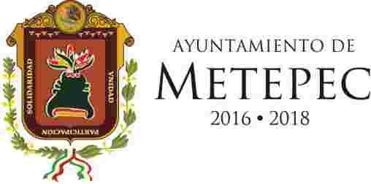

o -arte
l.!?, Bellas Artes z o

� TOLUCA

PUEBLQS M<1GICQS
w ,_
o::: o
o::: _J w <! f- m

.�r� M@tep•ec Gobierno que
Decide contigo

(j FESTIVAL INTERNACIONAL Q!JIMERA CJ @MET_CULTURA ® CULTURA METEPEC D FEST1VALQ1JIMERA

WWW.METEPEC.GOB.MX

FEST1VALQ1JIMERA

